“未就业高校毕业生求职登记” 操作指南

**一、用学生本人微信扫码关注“四川e就业”微信公众号，点“首页”**

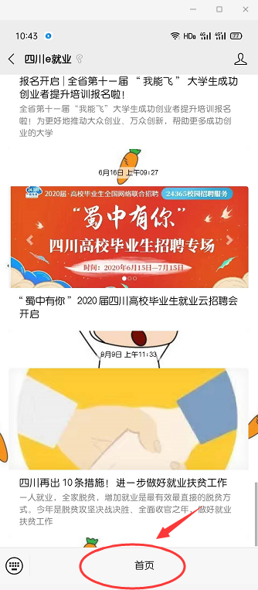

**二、进入“四川e就业”界面----点“微信头像”**

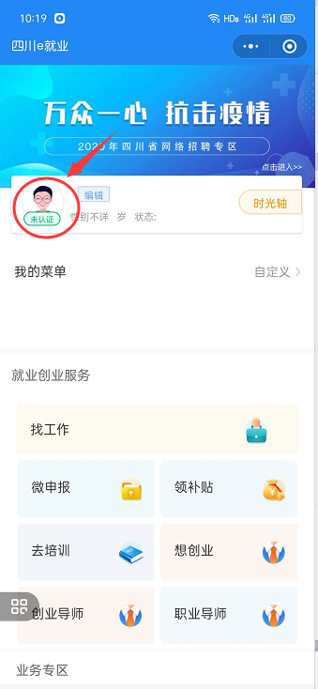

**三、点“立即绑定”**

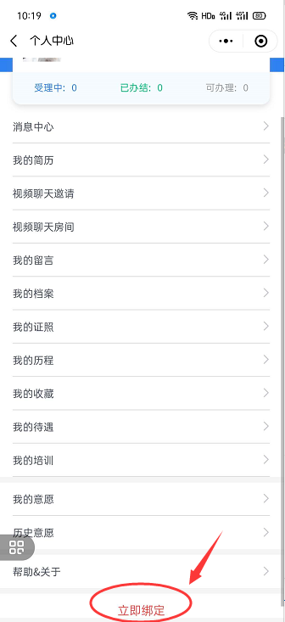

**四、按提示完善个人信息进行“实名认证”，**

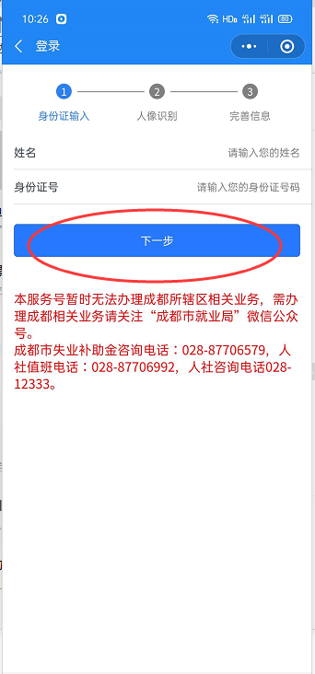

**待“实名认证”通过后**

**五、进入“四川e就业”界面点“大学生专区”**

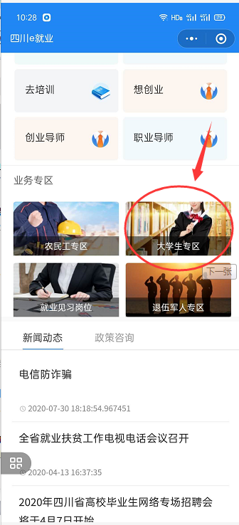

**六、点“未就业高校毕业生求职登记”**

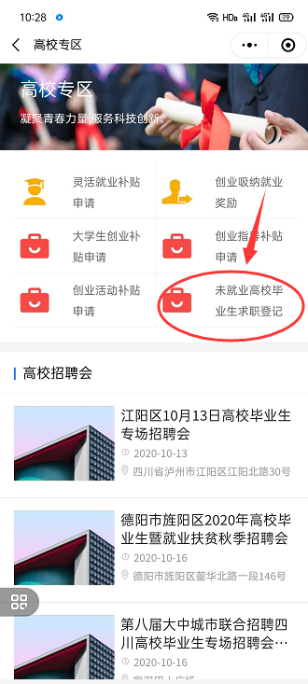

1. **点“立即登记”，完善登记信息后点“确认信息无误并提交”**

